PRENSADOS Y GALVANIZADOS DE LARA, S.A.
____________________________________________________________
Historico Financiero
2005-2019
Datos Declarados ante el SENIAT

Marzo 2026
CONFIDENCIAL
Zona Industrial I, Barquisimeto, Estado Lara, Venezuela

CONFIRMADO (2026-03-25): La Ing. Miriam confirmo que estas cifras fueron suministradas por la contadora de la empresa y fueron formalmente declaradas ante el SENIAT (autoridad tributaria venezolana). Estos son datos fiscales auditables, no estimaciones informales.

1. Datos Clave
Parametro | Valor
Ultimo ano de operacion continua | 2015 (detenido por falta de zinc SHG 99.99%)
Mejor ano de produccion | 2015 -- 675 TM de pletinas solamente
Mejor mes registrado | Noviembre 2000
Esquema de nomina | Actualmente destajo (no salariado)
Registros contables | Parciales

2. Mejores 3 Anos en USD
Los tres mejores anos historicos, convertidos a USD utilizando las tasas de cambio CADIVI vigentes en cada periodo:
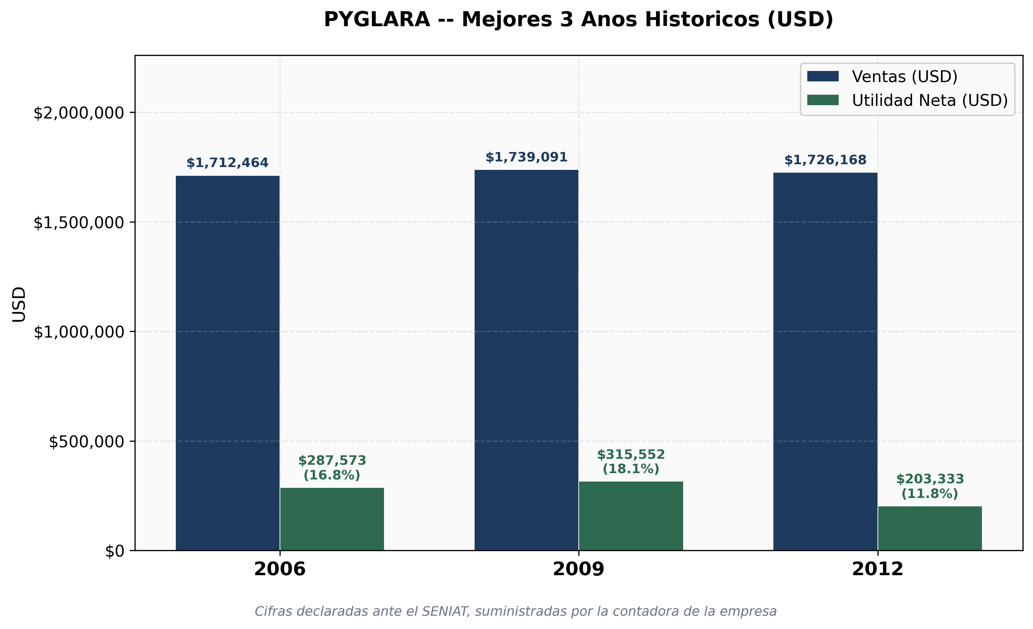

Ano | Ventas USD | Utilidad USD | Margen | Tasa Bs.F/USD
2006 | $1.712.464 | $287.573 | 16,8% | 2,15 (CADIVI)
2009 | $1.739.091 | $315.552 | 18,1% | 2,15 (CADIVI)
2012 | $1.726.168 | $203.333 | 11,8% | 4,30 (post-devaluacion)

3. Estado de Resultados Anual (Bolivares)
VT = Ventas Totales | OI = Otros Ingresos | GO = Gastos Operativos | UE = Utilidad del Ejercicio
Ano | VT (Ventas) | OI | GO (Gastos) | UE (Utilidad) | Notas
2005 | 1.599.457.521,54 | 6.307.603,86 | 398.179.622,17 | 179.954.733,49 | Pre-reconversion Bs
2006 | 3.681.798.284,14 | 20.305.032,35 | 786.872.489,01 | 618.282.941,49 | Crecimiento fuerte
2007 | 3.459.902,12 | 31.524,93 | 999.740,72 | 589.262,72 | Post-reconversion Bs.F
2008 | 3.597.502,06 | 13.080,63 | 1.224.104,75 | 655.278,75
2009 | 3.739.046,25 | 5.564,26 | 1.359.356,20 | 678.436,62
2010 | 3.752.890,24 | 843,18 | 2.245.538,26 | 711.947,35
2011 | 4.981.490,08 | 8.152,92 | 2.831.954,86 | 933.908,90
2012 | 7.422.523,62 | 3.807,11 | 2.560.033,59 | 874.332,50
2013 | 7.177.299,23 | 22.152,82 | 3.927.335,79 | 606.178,68 | Gastos crecientes
2014 | 22.945.610,97 | 10.715,12 | 8.506.066,82 | 4.248.324,78 | Aceleracion inflacionaria
2015 | 92.545.421,09 | 22.689,47 | 19.307.419,86 | 19.676.988,59 | Mejor ano - 675 TM
2016 | 36.634.098,18 | 24.630,41 | 37.280.210,60 | 34.960.618,21 | Hiperinflacion
2017 | 349.037.740,30 | 4.396,68 | 158.111.878,08 | 117.874.654,20 | Hiperinflacion
2018 | 220.999,25 | 2,07 | 146.576,44 | 74.426,35 | Reconversion Bs.S
2019 | 57.265.091,83 | 113,26 | 9.451.215,10 | 7.782.948,87 | Ultimo ano con datos

3.1 Nota sobre Reconversiones Monetarias
Venezuela realizo multiples reconversiones monetarias que hacen imposible comparar cifras nominales entre anos sin conversion a tasas de cambio:
Ano | Moneda | Conversion
2008 | Bolivar Fuerte (Bs.F) | Bs anterior / 1.000
2018 | Bolivar Soberano (Bs.S) | Bs.F / 100.000
2021 | Bolivar Digital | Bs.S / 1.000.000

4. Caso de Referencia: Pedido ENELVEN (2004-2005)
La empresa electrica ENELVEN (hoy absorbida por CORPOELEC) realizo un pedido historico de varillas de puesta a tierra cobreadas:
Parametro | Valor
Producto | Varillas de puesta a tierra cobreadas
Volumen | 20.000 unidades
Precio unitario | Bs. 16.104,18
Ingreso total | Bs. 322.083.647,95
Tasa de cambio | Bs. 1.920 por USD
Ingreso en USD | ~$167.752

5. Produccion 2015 (Ultimo Ano Completo)
Parametro | Valor
Produccion (solo pletinas) | 675 TM
Ventas totales (Bs.) | 92.545.421,09
Utilidad neta (Bs.) | 19.676.988,59
Margen de utilidad | ~21%

675 TM fue solo pletinas (barras planas). La produccion total incluyendo otros productos fue probablemente mayor. Este fue el ultimo ano de operacion continua antes de que la escasez de zinc detuviera la produccion.

6. Historial de Precios del Zinc (Venezuela)
Ano | Precio | Notas
2024 | $3.737,26/TM en planta | Ultima compra real
2025 | Precio fluctuo $1,20-$1,70/kg | Compra pequena
2026 (actual) | ~$4.220/TM en planta | $3.270 LME + $590 CIF + 9,32% nacionalizacion

